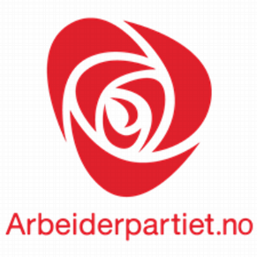

**Forslag fra styret**

**«Nye» Aurskog-Høland Arbeiderparti**

Bjørkelangen arbeiderlag har blitt lagt ned. Dette gjør at vi bør vurdere om vi skal gjøre endringer i kommunepartiet når det kommer til organisering, innhold og drift.

Derfor ønsker styret å sette ned en arbeidsgruppe som skal jobbe med dette i 2025. Noen av tiltak kan iverksettes i 2025 for å se om det fungerer, dette må godkjennes av styret. Det skal komme en helhetlig plan til årsmøte i 2026.

Arbeidsgruppe:

* Leder: Stein Lie (Løken og Hemnes arbeiderlag)
* Medlem: Bjørkelangen arbeiderlag
* Medlem: Aurskog arbeiderlag
* Medlem: Setskog og Rømskog arbeiderlag
* Sekretær: Steinar Ottesen (representant fra styret)

**Vedtak:**

Aurskog-Høland Arbeiderparti setter ned en arbeidsgruppe som skal jobbe med en eventuell ny organisering og drift av kommunepartiet. Arbeidsgruppen skal lage en helhetligplan som skal vedtas på årsmøte i 2026.